Об установке памятника Святому Благоверному князю Довмонту-Тимофею

В целях патриотического воспитания подрастающего поколения, сохранения исторической памяти, увековечения и популяризации имени псковского князя Довмонта и на основании ходатайства общественной комиссии по упорядочению названий улиц, присвоению имен муниципальным учреждениям и обоснований при установке памятников, памятных знаков и мемориальных досок в городе Пскове, в соответствии с Положением о порядке присвоения имен муниципальным учреждениям, улицам, скверам, площадям, паркам, аллеям, установки памятников, памятных знаков и мемориальных досок в городе Пскове, утвержденным постановлением Псковской городской Думы от 01 декабря 2000 года № 361, руководствуясь подпунктом 26 пункта 2 статьи 23 Устава муниципального образования «Город Псков»,

**Псковская городская Дума**

**РЕШИЛА**

1. Установить памятник Святому Благоверному князю Довмонту-Тимофею на участке, расположенном между ул. Леона Поземского и Советской набережной и ограниченном домами № 38 и № 44.

2. Утвердить эскиз памятника и текст надписи согласно приложению к настоящему решению.

3. Настоящее решение вступает в силу с момента его подписания председателем Псковской городской Думы.

4. Опубликовать настоящее решение в газете «Псковские Новости» и разместить на официальном сайте муниципального образования «Город Псков» в сети «Интернет».

Председатель Псковской городской Думы А.Г. Гончаренко

Приложение к решению

Псковской городской Думы

№ ______ от ____________

*Проект текста на памятнике*

***ДОВМОНТ***

*Проект памятника*

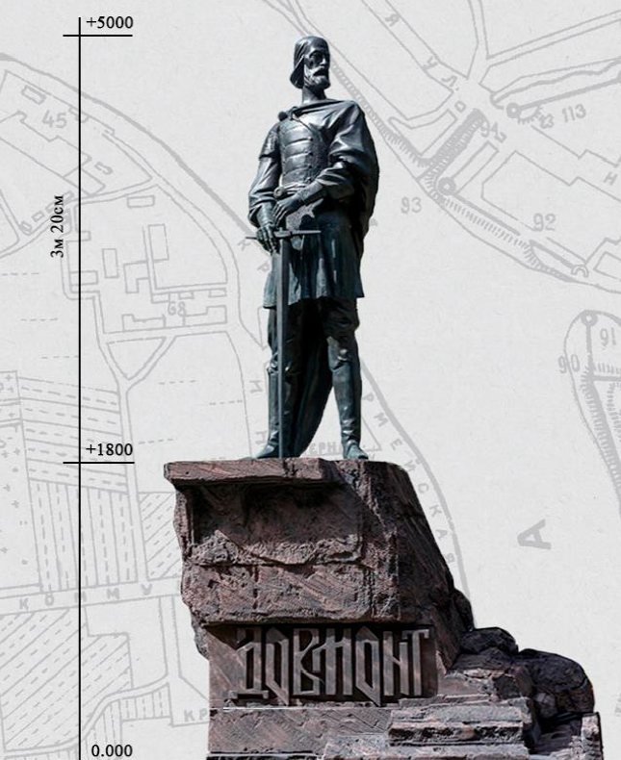

Председатель Псковской городской Думы А.Г. Гончаренко